Inštitút digitálnych a rozvojových politík |
Ministerstvo investícií, regionálneho rozvoja a informatizácie SR | mirri.gov.sk

Autor: Marian Tihanyi

Porovnanie cien nakupovaného hardvéru

Zhrnutie

Databáza cien hardvéru pomôže zlepšiť obstarávanie a kontrolu. Pre zjednodušenie tvorby podkladov k verejnému obstarávaniu, efektívnejšiu kontrolu a zlepšenie informovanosti bol vytvorený prehľad cien nakupovaného hardvéru. Údaje sú zo zmlúv uzatvorených medzi rokmi 2019 – 2022, celkovo bolo analyzovaných 53 zmlúv v celkovej hodnote 48 mil. eur. Na základe týchto údajov bolo vypracované porovnanie cien pre jednotlivé kategórie.
Nakupovaný hardvér sa veľmi líši technickými parametrami a ďalšími vlastnosťami s možným vplyvom na cenu. Z dôvodu veľkej variability nakupovaných položiek bol hardvér hodnotený v rámci jednotlivých kategórií (napr. notebooky, monitory, servery atď.), hodnotenie po jednotlivých typoch nebolo možné.
Z dôvodu prílišnej variability analýza nestanovuje referenčné ceny pre nákup hardvéru, ale stanovuje hodnoty dolného kvartilu, mediánu a horného kvartilu. Pre časť komodít – ako napr. PC, laptop, monitor, myš, klávesnica a pod. – je referenčnou hodnotou medián, pri ostatných komoditách je nevyhnutné pre rozhodnutie o vhodnej hodnote porovnanie parametrov pre nakupovaný produkt s produktami dostupnými v databáze (viď návod nižšie).
Údaje z analýzy je vhodné využiť pri príprave nových IT projektov, pri obstarávaní hardvéru, resp. pri posudzovaní efektívnosti nákupu. Využitie údajov je vhodné pre obstarávateľov, predovšetkým pri príprave ekonomickej analýzy IT projektov, pri príprave podkladov pre verejné obstarávanie a všeobecne pre lepšiu informáciu o cenách bežných na trhu pri komunikácii s IT dodávateľmi, a tiež pre určovanie vplyvu jednotlivých technických parametrov na výslednú cenu.
Pre aktuálnosť údajov a zohľadnenie vývoja na trhu bude dokument raz ročne aktualizovaný. Všetky ceny v dokumente sú uvedené bez DPH.
Ako správne pracovať s databázou cien hardvéru
K dokumentu je sprístupnená príloha vo formáte xlsx. V tomto súbore sú dostupné 3 hárky – data, pivot a celkovo.
Hárok data obsahuje samotné predpripravené údaje. Hárok pivot obsahuje kontingenčnú tabuľku, v ktorej sú agregované údaje z hárku data. V tabuľke 1 sú sivo podfarbené skupiny hardvéru, ktoré majú malý rozptyl (vzdialenosť medzi horným a dolným kvartilom). V hárku celkovo sa nachádzajú celkové agregované hodnoty (objem nákupu, počet zariadení a počet pozorovaní).
Pre tie zariadenia, ktoré sú v tabuľke 1 zvýraznené sivou farbou, je referenčnou hodnotou medián. Pri ostatných kategóriách je nevyhnutný detailný pohľad na údaje a určenie ceny podľa konkrétnej konfigurácie zariadenia (v hárku data v stĺpci G).
Pre kategórie zariadení podfarbené sivou farbou platí, že v prípade nákupu zariadenia s parametrami veľmi odlišnými od bežného zariadenia v danej kategórii (napr. notebook pre dátovú analýzu) je vhodné postupovať nižšie uvedených spôsobom, tzn. použiť cenu zariadenia s podobnými parametrami.
Zariadenia bez sivého podfarbenia majú stredný až veľký rozptyl cien. Primeranú cenu týchto zariadení je vhodné nájsť v hárku data nasledovne:
- Filtrom vybrať skupinu hardvéru (stĺpec F), tzn. vybrať kategóriu nakupovaného zariadenia (napr. tlačiareň, server, switch, router atď.).

- Preskúmať konfigurácie zariadení v stĺpci G – Popis_polozky, a nájsť zariadenie s konfiguráciou najviac zodpovedajúcou porovnávanému zariadeniu.
Tabuľka 1: Cenník hardvéru podľa skupín v eurách bez DPH
skupina hardvéru | dolný kvartil | medián | horný kvartil | počet kusov | počet typov
Myš | 4 | 6 | 14 | 31 557 | 4 918
USB kľúč | 5 | 8 | 14 | 60 440 | 6 220
Klávesnica | 5 | 9 | 22 | 37 819 | 4 296
Optická mechanika | 15 | 20 | 31 | 5 565 | 211
Sieťová karta | 10 | 21 | 249 | 11 905 | 339
RAM | 22 | 31 | 48 | 192 244 | 3 821
PC zdroj | 36 | 55 | 67 | 20 457 | 547
Základná doska | 70 | 86 | 144 | 9 404 | 63
Grafická karta | 47 | 87 | 146 | 13 369 | 51
Pevný disk | 56 | 92 | 148 | 1 066 065 | 8 861
LAN kábel | 89 | 121 | 140 | 13 421 | 126
WIFI prístupový bod | 88 | 135 | 253 | 249 348 | 652
Rack | 99 | 173 | 2 313 | 96 857 | 42
Procesor | 119 | 182 | 272 | 72 317 | 331
Monitor | 142 | 194 | 267 | 2 385 917 | 11 896
Skener | 112 | 252 | 2 310 | 157 506 | 173
Príslušenstvo | 18 | 276 | 11 191 | 2 537 583 | 2 353
Záložný zdroj | 59 | 332 | 1 332 | 217 934 | 1 152
Tlačiareň | 230 | 424 | 1 030 | 938 849 | 1 552
Tablet | 308 | 534 | 761 | 1 697 256 | 6 313
Multifunkčné zariadenie | 394 | 710 | 2 552 | 5 467 363 | 2 706
Počítač | 680 | 991 | 1 486 | 6 784 133 | 7 423
Projektor | 710 | 1 000 | 5 171 | 532 480 | 243
Notebook | 783 | 1 196 | 1 456 | 3 900 421 | 3 358
Ploter | 1 384 | 1 867 | 4 575 | 81 601 | 21
LAN Prepínač | 1 759 | 3 924 | 12 063 | 2 211 901 | 786
Server | 7 209 | 15 535 | 29 951 | 7 403 616 | 360
Diskové pole | 2 032 | 19 360 | 87 628 | 3 084 819 | 82
Smerovač / Firewall | 17 599 | 60 471 | 139 860 | 3 477 602 | 37
Celkovo | 73 | 335 | 1 506 | 72 794 | 1 458

Zdroj: CRZ, spracovanie MIRRI SR

Dáta a metodológia
Pre vypracovanie materiálu boli využité údaje z Centrálneho registra zmlúv, ktorý obsahuje všetky zmluvy štátnej a verejnej správy. Analýza zohľadnila zmluvy a súvisiace dodatky uzatvorené v rokoch 2019 až v prvom kvartáli roka 2022, z dôvodu zníženia počtu zmlúv a efektívnejšej práce bolo vybratých 53 najväčších, resp. zmlúv s najväčším počtom položiek hardvéru.
Centrálny register zmlúv neobsahuje štruktúrované údaje, nemá API, nie je možné z neho robiť exporty a nemá implementované fulltextové vyhľadávanie. Na identifikovanie relevantných zmlúv bol využitý skript v jazyku Python, ktorý pracuje s metadátami vo formáte XML, resp. s jednotlivými zmluvami vo formáte PDF. Časť zmlúv je nahraná ako obrázok (sú naskenované), na prácu s nimi sú konvertované na text využitím technológie OCR pomocou open source balíka tesseract. Zdrojová databáza čiastočne páruje dodatky k pôvodným zmluvám, pričom tieto dodatky sú k zmluvám priradené prostredníctvom skriptu podľa ID zmluvy (ktoré je pri dodatkoch uvedené). Samostatne vedené dodatky s jedinečným ID zmluvy nie sú spárované a párujú sa ručne.
Výstupom je databáza IT zmlúv s jednotlivými atribútmi (hodnota zmluvy, platnosť atď.), z ktorých sú následne identifikované tie, ktoré obsahujú nákup hardvéru. Z týchto zmlúv sú následne – prevažne ručne – získané údaje o cenách za hardvérové vybavenie.
Uvedený spôsob získavania dát zo zmlúv je časovo náročný. Nevýhodou Centrálneho registra zmlúv je nedostupnosť štruktúrovaných údajov zo zmlúv, chýbajúce API na strojové získavanie dát, ako aj nahrávanie zmlúv, ktoré nie sú priamo strojovo čitateľné. Rovnako je problematické aj spájanie dodatkov so zmluvami, resp. rôzne spôsoby ukladania dodatkov.
Vytvorené boxplot grafy zobrazujúce rozsahy cien hardvéru boli vytvorené pomocou Python knižnice matplotlib.

Úlohy k analýze cien hardvéru
Túto analýzu je potrebné pravidelne aktualizovať o ceny hardvéru z nových zmlúv a súvisiacich dodatkov, aby boli zachytené viaceré faktory, ako napr. zastarávanie, znižovanie cien hardvéru, zvyšovanie výkonu a podobne.
Okrem pravidelnej aktualizácie sú plánované nasledovné úlohy na doplnenie analýzy:
- Pri vybraných kategóriách analyzovať vplyv jednotlivých parametrov na cenu hardvéru (počítače, sieťové komponenty)
- Doplniť vyhodnotenie po rokoch a porovnať ceny hardvéru s rovnakými parametrami (vytvorenie časového radu údajov a tým zachytenie vývoju cien)
- Porovnať nákupy po jednotlivých organizáciách pre bežný spotrebný tovar (nie špeciálne kusy hardvéru, nie sieťové prvky), aby bolo možné porovnať, kto nakupuje efektívnejšie
- Využiť získané údaje pre určenie nákladov na štandardizované pracovné miesto zamestnanca a porovnať náklady na jedného zamestnanca / pracovné miesto medzi organizáciami štátnej správy

- Vyhodnotenie cien hardvérového vybavenia v eurách bez DPH v období 2019-1Q/2021, zobrazenie v logaritmickej mierke
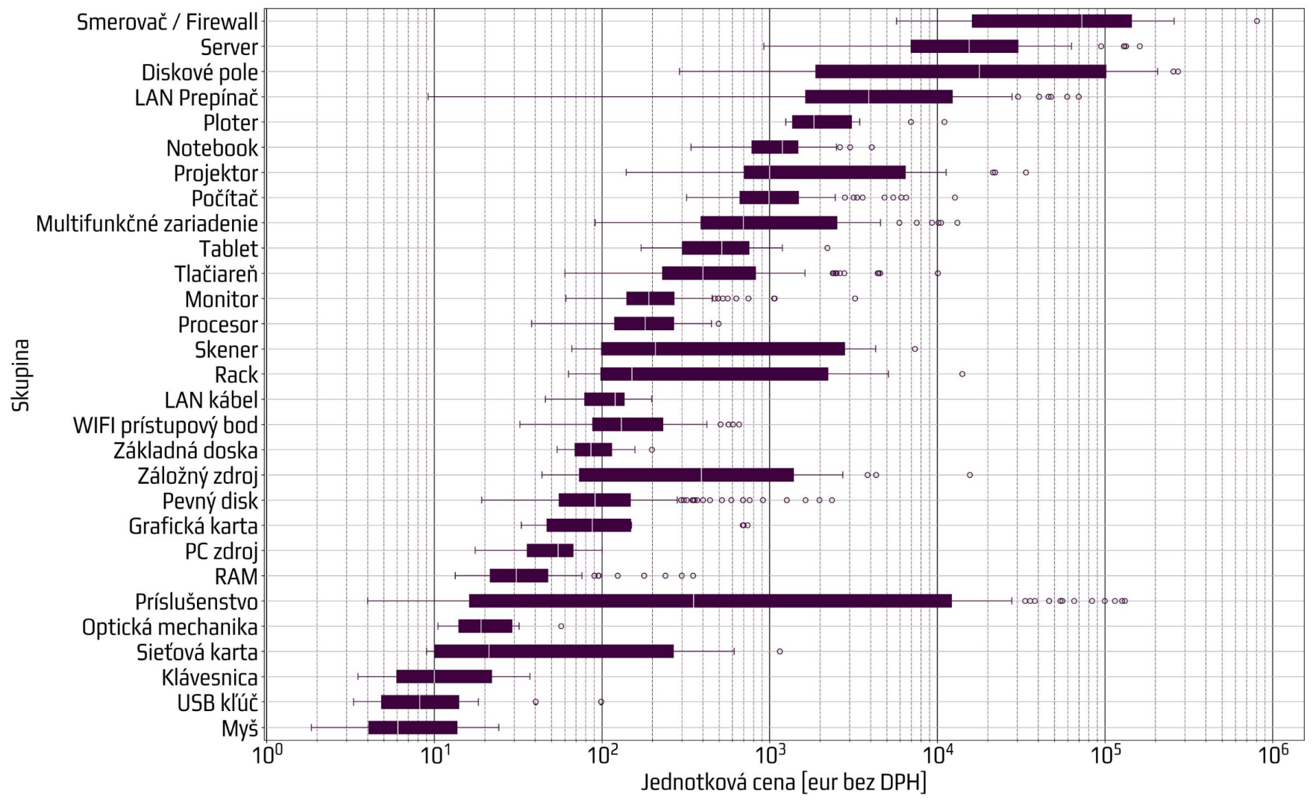
Zdroj: Centrálny register zmlúv

Poďakovanie za podstatný prínos k tomuto materiálu patrí aj externému kolegovi Tomášovi Krnčanovi
Nejedná sa teda o celkový objem nákupu hardvéru v danom období.
Od 15.1.2019 do 17.2.2022
Skript vznikol úpravou pôvodného skriptu ÚHP MF SR, dostupný je tu: https://github.com/slovak-egov/CRZ-scraper
Dodávatelia sú filtrovaní pomocou IČO firmy podľa NACE zodpovedajúcemu oblasti IT
Logaritmická mierka je použitá, aby bolo možné pozorovať veľmi širokú škálu cien v kompaktnom grafe, pričom exponenciálne rozdiely v cenách sú takto opticky linearizované.

